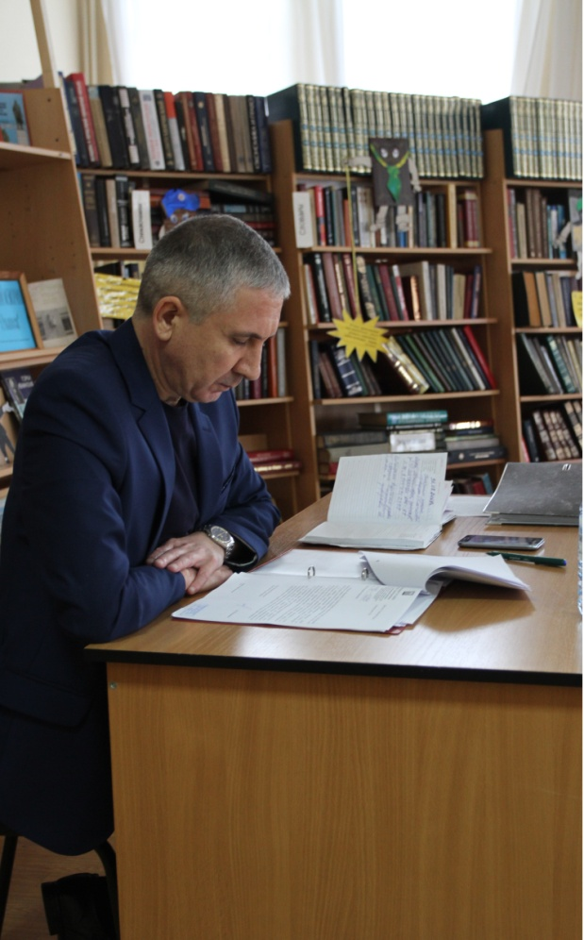
27 сентября в Библиотеке семейного чтения (ул. Куйбышева, 144) состоялся отчёт депутата Ахмадуллина Ильгиза Масхутовича, избранного по одномандатному избирательному округу №9. В границы округа входят улицы 50 лет Октября, Осипенко, Вокзальная, Лермонтова (дома 6,10,12), Мичурина, Серова.
Ильгиз Масхутович подробно рассказал о работе с обращениями граждан, перечислил проблемы, которые удалось решить, заострил внимание на вопросах, которые находятся на депутатском контроле.
«Настойчивость – одно из самых важных качеств депутата, - считает Ильгиз Ахмадуллин. – Именно благодаря этому качеству депутат добивается тех результатов, которых от него ждут избиратели. Ежедневно приходится звонить чиновникам, «теребить» их, не давать покоя до тех пор, пока все не будет сделано. А потом депутат должен проверить качество исполнения».
За отчетный период в округе выполнены следующие работы: вырублен сухостой и поросль, вывезен мусор под путепроводом в районе улицы Осипенко, прочищены ливнеприемные колодцы и на них установлены решетки, произведен скос травы на территории парка напротив железнодорожного вокзала. Депутат акцентировал внимание на общегородской проблеме открытых люков канализационных и дождеприемных колодцев. При ежедневном обходе округа выявленные нарушения фиксируются и в срочном порядке направляются в управляющую компанию и Комитет по жилищно-коммунальному комплексу администрации города.
В рамках муниципальной программы «Создание комфортной городской среды и улучшения архитектурного облика» проведены работы по благоустройству дворов на улице Осипенко, 19А и 19Б, улице Лермонтова, 6.
После обращения депутата в МКУ «Городские дороги» проведены работы по восстановлению дорожного полотна между домами 49 и 61 на ул. 50 лет Октября, где из-за ливневых и сточных вод произошел провал насыпи пешеходной дорожки, устранен провал насыпи возле магазина «Ермак» (ул.50 лет Октября, 82), проложен асфальт на участке дороги от пивзавода «Трехсосенский» до железнодорожного вокзала. В приемке выполненных работ принимал участие и Ахмадуллин И.М.
Депутат постоянно ведет разъяснительную работу с жителями округа на личных приемах и по телефону. Каждое обращение рассматривается индивидуально, проводятся необходимые консультации, направляются депутатские запросы, общие вопросы рассматриваются на заседаниях комитетов Городской Думы, а также совместно с администрацией города.
- Конечно, сделано не все, что хотелось и планировалось, нерешенных проблем еще достаточно и есть над чем работать. Есть такие вопросы, которые невозможно решить в одночасье. Но это не значит, что они останутся без внимания, - заверил присутствовавших Ильгиз Масхутович.
На депутатском контроле остается ремонт пешеходного перехода и ограждений на путепроводе на улице Гоголя, ремонт дороги на улице 50 лет Октября, благоустройство стадиона за мостом влюбленных в рамках проекта «Народный бюджет», восстановление внешнего ограждения в детском саду №20 «Алиса».
С особым уважением Ильгиз Масхутович относится к ветеранам Великой Отечественной войны. В преддверии Дня Победы он лично посетил каждого ветерана, проживающего на территории избирательного округа, вручил подарки, выразил слова искренней признательности за вклад, который они внесли в победу над фашистской Германией, за труд в военные и послевоенные годы.
На встрече депутату было задано много вопросов, касающихся ремонта дорог, качества жилищно-коммунальных услуг, работы управляющих компаний. На многие вопросы депутат ответил, часть вопросов взял на контроль.

